|  |  |  |  |
| --- | --- | --- | --- |
| **Adı:** |  | **…………………. Ortaokulu** |  |
| **Soyadı:** |  | **………………. Eğitim Öğretim Yılı** | Tarih: ……/……/ 20.. |
| **Sınıfı:** |  | **DİN KÜLTÜRÜ VE AHLAK BİLGİSİ** | Aldığı Not |
| **No:** |  | **7. Sınıf 1.Dönem 1. Yazılı / Sınav Soruları** |  |

1. Hz. Muhammed (S.A.V) insanlığa gönderilen en son peygamber, Kur’an-ı Kerim de insanlığa gönderilen son ilahi kitaptır. Allah yüce kitabımız Kuran’da insanlığa da kıyamete kadar başka bir peygamber ya da kutsal kitap gönderilmeyeceğini bildirmiştir**. Yukarıda verilen bilgiye göre aşağıda verilen meleklerden hangisinin dünyadaki görevinin tamamlandığı söylenebilir?**

A) Azrail B) Cebrail

C) Mikail D) İsrafil

1. **Dünyada yapmış olduğu iyi veya kötü bütün davranışlarının melekler tarafından yazıldığını, ahiret gününde bu davranışların hesabını vereceğine bütün kalbiyle inanan bir insanın tutumu aşağıdakilerden hangisi olamaz?**

A) Davranışlarının hesabını vereceği halde, yine de içinden nasıl geliyorsa öyle davranır.

B) Ahiret mutluluğu için mümkün olduğunca iyi işler yaparak, Allah'ın koyduğu yasaklardan kaçınır.

C) Yapmış olduğu hatalardan hemen sonra hatasını anlayarak Allah'ın affına sığınır.

D) Şeytanın kendisine vermiş olduğu vesveselere kapılmayarak, ibadet ve sorumluluklarına tam bir bağlılık gösterir.

1. **Aşağıda verilenlerden hangisi Kur’an-ı Kerimde geçen görünmeyen varlıklara örnek olarak gösterilemez?**

A) Melek B) Hayalet

C) Şeytan D) Cin

1. “Allah’a ve ahiret gününe iman eden kimse misafirine ikram etsin. Allah’a ve ahiret gününe iman eden kimse komşusuna ihsanda (iyilikte) bulunsun. Allah’a ve ahiret gününe inanıyorsa ya hayır söylesin ya da sussun.” (Buhârî, Edeb, 31.)

Yukarıdaki hadise göre aşağıdakilerden hangisi vurgulanmaktadır?

A) Herkes ahirete inanmalıdır.

B) İman, kabul etmek ve benimsemektir.

C) İman insanı güçlü ve cesur kılar.

D) İman, insanın davranışlarına yansımalıdır.

1. **Öldükten sonra insanın bütün yaptıklarının tartıldığı ilahi teraziye ne ad verilir?**

A) Mizan B) Haşr

C) Amel defteri D) Ba’s

1. Ahiret inancının insan davranışlarına pek çok olumlu etkisi vardır. Ahirete iman eden insan yaptıklarından hesaba çekileceği bilinci ile hareket eder. Günlük yaşantısını buna göre düzenler. Yaşamını anlamlı hale getirir. Yaptığı işlerde sorumluluk duygusu ile hareket eder. Daima iyi ve yararlı işler yapmaya gayret eder. İyi davranışlar sergilemeye ve kötü davranışlardan uzaklaşmaya çalışır.

Yukarıda verilen paragraf aşağıdaki sorulardan hangisinin en kapsamlı cevap olabilir?

A) Ahirete imanın insan davranışlarına etkisi nedir?

B) Ahiret gününde insanlar nasıl sorguya çekilecekler?

C) İnsanın diğer insanlara karşı sorumlulukları nelerdir?

D) İnsan günlük yaşantısında nasıl davranmalıdır?

1. "De ki: Allah’ı andıklarında İnsanların Kalplerine vesvese sokan, pusuya çekilen cin ve insan şeytanının şerrinden insanların Rabbi’ne, İnsanların Melikine (Mutlak sahibine ve Hâkimine), insanların ilahına sığınırım." **(Nas Suresi)**

Yukarıda verilen mealden aşağıdakilerden hangisi çıkarılabilecek bir bilgi değildir?

A) Müslüman şeytan ve cinlerin ve insanların kötülüklerinden Allah'a sığınmalıdır

B) Şeytan insanları kuşkuya düşürerek kötülüğe sevk eder

C) İbadet ile meşgul olan insanları şeytan bu yoldan uzaklaştırmak ister

D) Görmediğimiz ve duymadığımız hiç bir şeyden korkmamalıyız.

1. **Aşağıda verilenlerden hangisi melekler ile ilgili yanlış bir bilgidir?**

A) Allah'ın kendilerine vermiş olduğu görevleri yerine getirirler.

B) İnsanlar veya diğer canlılar gibi yeme, içme ve uyuma gibi alışkanlıkları yoktur.

C) Allah’a ibadet ederler ve günah işlemezler.

D) Geçmişte olmuş ve gelecekte olabilecek bütün her şeyi bilirler.

1. Onlar, Allah’a ve ahiret gününe inanırlar. İyiliği emrederler. Kötülükten men ederler, hayır işlerinde birbirleriyle yarışırlar. İşte onlar salihlerdendir. **(Âli İmran Suresi 114)**

Ayete göre

I - Her fırsatta iyilikten yana olma

II - Kötülüğün karşısında durma

III - İnsanlara maddi ve manevi yardım yapmaya gayretli olma

IV – Daha çok kendisini ve ailesini düşünme

Yukarıda verilen ilkelerden hangisi Kuran'a göre ahirete iman eden bilinçli bir Müslümanın özelliği olamaz?

A) I B) II

C) III D) IV

1. **Aşağıdaki seçeneklerde yer alan melekler ve görevleri eşleştirmelerinden hangisi doğrudur?**

A) Azrail: İnsana hayat verir.

B) Mikail: Kıyameti başlatmak için sûra üfler.

C) Münker Nekir: Ölen her insanı sorgular.

D) Cebrail: Can alır.

1. **Aşağıda verilenlerden hangisi İslam inancına uygun bir ölüm tanımı olarak kabul edilemez?**

A) İnsanın tamamen yok olup gitmesidir

B) Dünyadaki hayatın sona ermesidir

C) Dünya hayatı ile Ahiret hayatı arasında bir köprüdür.

D) Ruhun bedenden ayrılmasıdır.

1. I- Allah’tan aldığı vahiyleri peygamberlere ileten melektir.

II- Allah’ın izniyle tabiat olaylarını gerçekleştirir.

III- Allah’ın izniyle eceli gelenlerin canını alır.

IV- Kıyamet koparken ve yeniden dirilirken “sur” denilen boruya üfleyecek olan melektir.

Yukarıda görevleri verilen melekler sırasıyla hangi şıkta doğru olarak verilmiştir?

A) Cebrail – Azrail – Mikail – İsrafil

B) Azrail – Mikail – İsrafil – Cebrail

C) Cebrail – Mikail – Azrail – İsrafil

D) Mikail – Cebrail – Azrail – İsrafil .

1. Kul eûzü bi Rabbin nâs.

1..………….. İlâhi’in nâs

2………..… vesvâsil hannâs. Ellezî yüvesvisû fî

3……….….. Minel cinneti vennâs.

Yukarıda Nas Suresi’nin okunuşu verilmiştir. Sure içerisindeki boşluklar sırası ile aşağıdaki seçeneklerden hangisi ile doldurulmalıdır?

A) Melik’in nâs - Min şerril - Sudûrinnâs.

B) Min şerril - Melik’in nâs - Sudûrinnâs.

C) Sudûrinnâs - Melik’in nâs - Min şerril

D) Melik’in nâs – Sudûrinnâs - Min şerril

1. "... Melekler Allah'ın hiçbir emrine karşı gelmezler ve kendilerine ne emredilirse yaparlar."

"Onlar, Rahmanın kulları olan melekleri de dişi saydılar. Acaba meleklerin yaratılışlarını mı görmüşler? Onların bu şahitlikleri yazılacak ve sorguya çekileceklerdir."

Yukarıdaki ayetlerden hareketle meleklerle ilgili olarak aşağıdaki sonuçlardan hangisine ulaşılamaz?

A) Allah'ın emirlerini kusursuz yerine getirirler

B) Hiç günah işlemezler

C) Erkeklik ve dişilikleri yoktur

D) Çok hızlı hareket edebilirler

1. "Sur'a üflenince Allah'ın diledikleri müstesna olmak üzere göklerde ve yerde ne varsa hepsi ölecektir. Sonra ona tekrar üflenince bir de ne göresin, onlar ayağa kalkmış bakıyorlar" **(Zümer Suresi 68)**

Yukarıda verilen ayetten aşağıdakilerden hangisine işaret etmektedir?

A) Meleklere İman B) Kitaplara İman

C) Ahiret Gününe İman D) Peygamberlere İman

1. **Mahşer**: İnsanların ahirette Allah'ın huzuruna toplanacağı yer

**İrade**: İnsanın aklını kullanarak doğruyu ve yanlışı birbirinden ayırabilme gücü

**Şeytan**: İnsanları sürekli kötü işler yapma ve tembel davranma konusunda teşvik eden varlık

**Hurafe**: Dinin yazılı olmayıp, sözlü olarak insanların birbirine aktardığı kurallarıdır.

Yukarıda verilen kavramlardan hangisi yanlış açıklanmıştır?

A) Mahşer B) İrade C) Şeytan D) Hurafe

1. Kur'an-ı Kerim'de "Kim zerre kadar hayır işlerse bunun karşılığını görecektir, kim zerre kadar kötülük işlerse de bunun cezasını çekecektir." buyrulmaktadır. **(Zilzal Suresi)**

Yukarıdaki açıklamaya göre aşağıdaki yorumlardan hangisi yapılabilir?

A) Dünyada yapılan bütün işlerin ahirette mutlaka bir karşılığı vardır.

B) Allah iyi işler yapan kullarını daha çok sever

C) Yaptığımız bütün işler melekler tarafından yazılmaktadır.

D) İnsan şeytana uyarsa hep kötü işler yapar.

1. "Dünya ahiretin tarlasıdır. İnsan bu dünyada ne ekerse ahirette onu biçer." **(Hz. Muhammed)**

Yukarıda verilen ifadeyi dikkate aldığımızda aşağıdakilerden hangisi söylenemez?

A) Dünya insanlar için ahireti kazanma yeridir.

B) Yapmış olduğumuz bütün iyi ve kötü işlerin ahirette muhakkak bir karşılığı vardır.

C) Allah'a inananlar dünyada yaptıklarından sorumlu tutulmazlar.

D) İyi bir ahiret hayatı ancak dünyada kazanılabilir.

1. Varlıklar âleminde gözlerimizle görüp algıladığımız varlıkların dışında bir de göremediğimiz birtakım varlıklar vardır. Bunlar melekler, cinler ve şeytandır. Görünmeyen varlıklarla ilgili, Müslüman toplumlarda yüzlerce batıl inanış, yanlış bilgi ve hikâye olmasına karşın, bunların tamamı gerçeğe uygun olmayan bilgilerdir. Görünmeyen varlıklar ile ilgili en doğru bilgiyi ancak Kur’an-ı Kerim’den öğrenebiliriz.

Yukarıda verilen bilgilere göre aşağıdakilerden hangisi söylenemez?

A) Melekler ve cinler görünmeyen varlıklardandır.

B) Görünmeyen varlıklar ile ilgili en sağlıklı bilgileri ancak Kur’an-ı Kerim’den edinebiliriz.

C) Şeytanın insanların kalbine vesvese sokan bir özelliği vardır.

D) Görünmeyen varlıklar ile ilgili bilgilerin birçoğu gerçeğe aykırıdır.

1. Allah (c.c.), hiç kimseye zulmetmeyen, herkese yaptığının karşılığını verendir. Hem burada hem de ahirette kendisine iman edenlere cömertçe davranır, onları bağışlar ve ödüllendirir.

Yukarıdaki metne göre aşağıdakilerden hangisi söylenemez?

A) Allah (c.c.) kimseye zulmetmez.

B) İnsanlar dünyada yaptıklarının karşılığını ahirette görürler.

C) Allah (c.c.) iman edip güzel işler yapanlara karşı merhametlidir.

D) Allah (c.c.) günah işleyenleri asla affetmez.

|  |
| --- |
| Başarılar Dilerim ☺ |
| Din Kültürü ve Ahlak Bilgisi Öğretmeni |
| …………………………………………. |

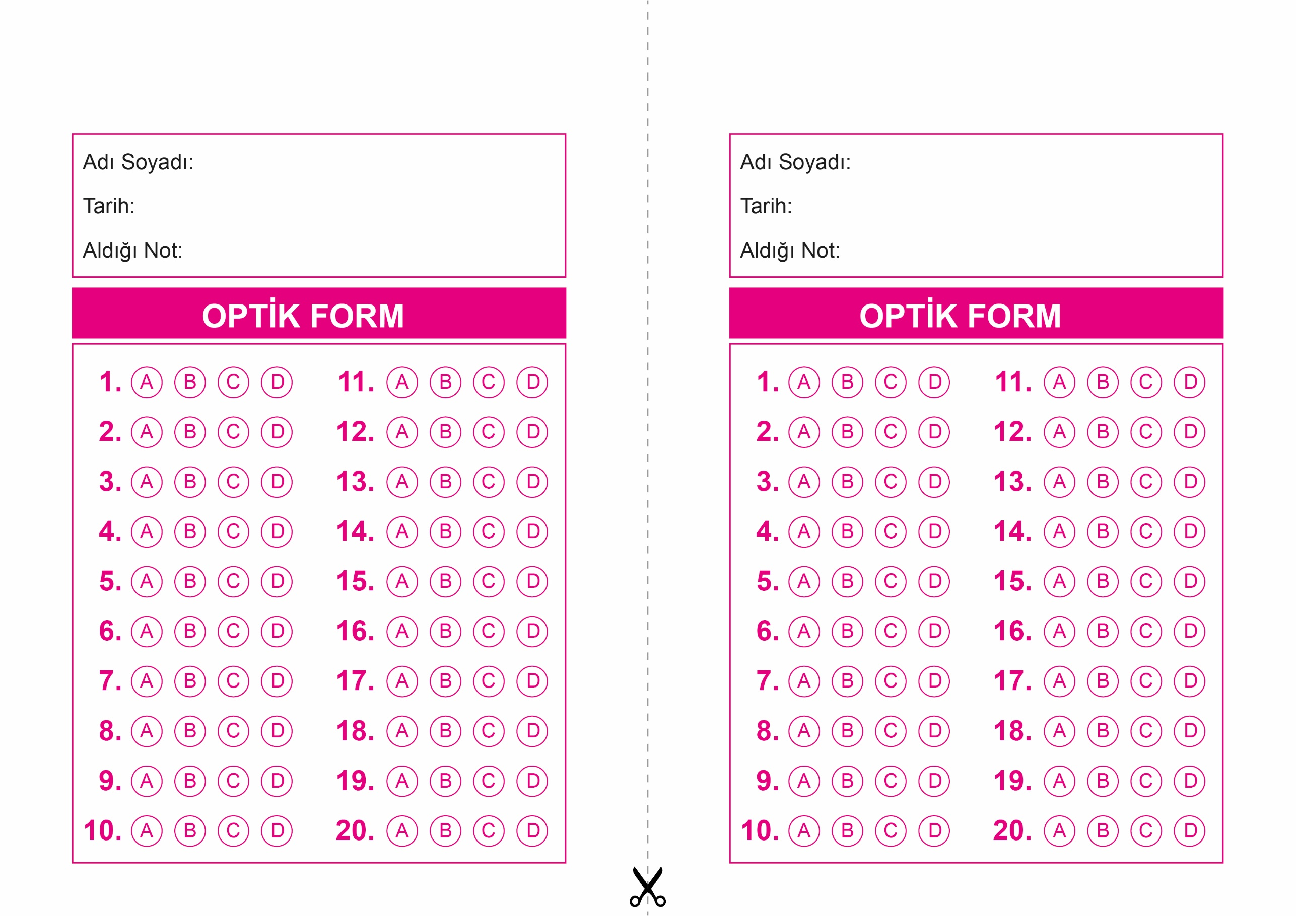

OPTİK FORMU FOTOKOPİ İLE (A4 KAĞIDI) ÇOĞALTTIKTAN SONRA BURADAN KESEBİLİRSİNİZ.

DİN KÜLTÜRÜ VE AHLAK BİLGİSİ

7. Sınıf 2.Dönem 2. Yazılı / Test Sınavı-1

DİN KÜLTÜRÜ VE AHLAK BİLGİSİ

7. Sınıf 2.Dönem 2. Yazılı / Test Sınavı-1

DİN KÜLTÜRÜ VE AHLAK BİLGİSİ

6. Sınıf 2.Dönem 1. Yazılı / Sınav Soruları



**7. SINIF SINAV VE CEVAP ANAHTARI İÇİN TIKLAYINIZ**

